PENGEMBANGAN SENI RUPA TIGA DIMENSI UNTUK
MENINGKATKAN KREATIVITAS ANAK
MELALUI MEDIA PLAYDOUGH

Yoan Sarasehan1
Universitas Islam Riau, yoansarasehan1993@email.com
Suwaibah Bueraheng2
Universitas Islam Riau, e-mail penulis
Ida Windi Wahyuni3
Universitas Islam Riau, idawindi@fis.uir.ac.id

Abstrak
Media playdough merupakan salah satu bahan permainan edukatif karena dapat mendorong imajinasi anak. Media playdough merupakan bahan yang sangat cocok ntuk anak usia dini. Tujuan penelitian untuk mengetahui pengembangan seni rupa tiga dimensi untuk meningkatkan kreativitas anak melalui media playdough siswa RA Asiah Pekanbaru. Subyek penelitian adalah anak kelompok B RA Asiah yang berjumlah 14 anak. Penelitian ini dilaksanakan pada bulan Maret 2019. Teknik pengumpulan data yang dipakai adalah observasi, dokumentasi, dan hasil karya. Penelitian dilaksanakan secara kolaboratif dengan jumlah 3 orang, dua menjadi peneliti yang bertindak sebagai guru dan teman bertindak sebagai observer/pengamat. Berdasarkan hasil penelitian dapat disimpulkan bahwa pengembangan seni rupa tiga dimensi untuk meningkatkan kreativitas anak melalui media playdough di kelompok B RA Asiah dimana anak sudah terlihat mampu membuat karya seni rupa tiga dimensi dan terlihat minat serta kreativitas anak terhadap pembelajaran seni rupa tiga dimensi melalui media playdough.

Keywords: Creativity, Children, Fine Arts, Three Dimensions, Playdough

Abstract
Playdough media is one of the educational game materials because it can encourage children's imagination. Playdough media is a material that is very suitable for early childhood. The purpose of this research is to find out the development of three-dimensional art to increase children's creativity through the playdough media of RA Asiah Pekanbaru students. The subjects of the study were 14 children of the B RA Asiah group. This research was conducted in March 2019. Data collection techniques used were observation, documentation, and work. The study was conducted collaboratively with a total of 3 people, two became researchers who acted as teachers and friends acted as observers/observers. Based on the results of the study it can be concluded that the development of three-dimensional fine arts to enhance children's creativity through playdough media in B RA Asiah group where children have been seen capable of making three-dimensional works of art and seen children's interest and creativity towards learning three-dimensional art through playdough media

Kata kunci: Kreativitas, Anak, Seni Rupa, Tiga Dimensi, Playdough

PENDAHULUAN
Sistem Pendidikan Nasional yang termaktub dalam Undang-undang Nomor 20 Tahun 2003 menyatakan bahwa komitmen bangsa Indonesia untuk menyelenggarakan pendidikan anak usia dini dimulai sejak lahir hingga usia enam tahun (Hasyim, 2015). Vygotsky (dalam Dewi, 2012) berpendapat tentang anak yang sedang bermain menunjukkan perilakunya di atas usia rata-ratanya. Dalam bermain anak menganggap dirinya lebih dari dirinya sendiri. Dengan kata lain, usia TK merupakan masa bermain (playing time). Fungsi bermain selain memberikan kesenangan juga merupakan stimulus bagian perkembangan anak.
Menurut Sofia Sillito, dkk (dalam Dewi, 2012), pendidikan seni anak sangat berharga dalam kegiatan belajar anak. Selanjutnya, Ruppert (dalam Dewi, 2012) mengungkapkan mengenai pendidikan seni memberikan kontribusi pada pengembangan keterampilan akademik, termasuk bidang membaca dan perkembangan bahasa serta matematika. Dari beberapa pernyataan di atas, seni pada dasarnya mempunyai peranan yang luar biasa dalam pendidikan. Bahkan pendidikan seni mempunyai kontribusi dan korelasi dengan berbagai ilmu.
Keterampilan seni rupa adalah menciptakan sesuatu bentuk baru dan mengubah fungsi bentuk. Kegiatan ini sering dilakukan oleh anak-anak pada usia dini karena sifat keingintahuan. Karya rupa, yaitu karya anak yang dapat dilihat (berupa dwi matra maupun tri matra), serta dapat dinikmati dan disentuh. Karya tersebut mungkin berupa benda-benda yang diciptakan seperti: gambar, boneka dari kertas yang disobek diberi kepala, atau yang lain sehingga menjadi alat bermain (Pamadhi, 2014).
Karya seni rupa tiga dimensional dapat dihasilkan dengan kegiatan membentuk. Menurut Sumanto (2005, dalam Dewi, 2012) membentuk adalah proses kerja seni rupa dengan maksud untuk menghasilkan karya seni tiga dimensi (tri matra) yang memiliki volume dan ruang, dalam tatanan seni rupa yang indah dan artistik. Tujuan dari membentuk menurut Sumanto (dalam Dewi, 2012), yaitu sebagai benda hias, media ritual, media ekspresi, dan sebagai tanda atau monumen.
Kreativitas sangat diperlukan dalam perkembangan anak karena akan mempengaruhi kerja otak kanan dan otak kiri. Lestari (dalam Handayani, dkk, 2018) menyatakan bahwa pengembangan kreativitas sejalan dengan pengembangan kepribadian anak. Jika kreativitas anak berkembang dengan baik, maka anak akan mengalami perkembangan kepribadian yang sehat. Anak akan dapat mengembangkan kepribadian yang mandiri, percaya diri, dan produktif.
Sebaliknya, jika kreativitas anak kurang dapat berkembang dengan baik, maka anak akan mengalami pertumbuhan kepribadian yang tergantung, kurang percaya diri, mudah putus asa, tidak memiliki keberanian dan tidak produktif. Adapun indikator yang dapat digunakan yaitu mampu memperkaya dan mengembangkan suatu gagasan atau produk dan menambahkan atau memperinci detil-detil dari suatu objek, gagasan atau situasi sehingga lebih menarik (Debeturu, 2019).
Fungsi perkembangan kreativitas anak adalah untuk mengembangkan kecerdasan kemampuan anak dalam mengekspresikan serta menghasilkan sesuatu yang baru. Jika potensi yang dimilikinya dikembangkan dengan baik, maka anak akan dapat mewujudkan dan mengaktualisasikan dirinya menjadi manusia yang sejati (Sari, 2012). Anak diberikan ke kemampuan kreativitas sejak dini, sehingga dapat memiliki ketrampilan khusus (Mulyati, 2013).
Sumanto (dalam Dewi, 2012) aspek-aspek perkembangan anak usia dini yang dikembangkan melalui PAUD meliputi fisik-motorik, intelektual, moral, emosional, sosial, bahasa, dan kreatifitas. Selanjutnya, Moeslichatoen (dalam Masganti, 2016) menjelaskan melalui kegiatan bermain anak dapat mengembangkan kreativitasnya, yaitu melakukan kegiatan yang mengandung kelenturan, memanfaatkan imajinasi atau ekspresi diri, kegiatan-kegiatan pemecahan masalah, mencari cara baru dan kegiatan yang mengembangkan kreativitas anak dan kegiatan seni yang dapat dilakukan anak usia dini diantaranya adalah kegiatan painting (melukis), finger painting, kegiatan printing (mencetak), kegiatan drawing (menggambar), kegiatan college (menempel), dan kegiatan modelling (membentuk).
Media playdough merupakan salah satu bahan permainan edukatif karena dapat mendorong imajinasi anak. Media playdough merupakan bahan yang sangat cocok untuk anak kecil. Menurut Einon (dalam Dewi, 2012) media playdough merupakan media yang cukup lembut untuk dibentuk dan elastis untuk dibuat sebuah hasil karya seni. Kegiatan seni pada anak dapat dilakukan dengan cara membentuk menggunakan playdough sesuai dengan tema yang diajarkan pada anak. Contohnya dalam tema buahan, anak dapat melakukan kegiatan seni tiga dimensi menggunakan playdough membuat macam-macam buah-buahan.
Melalui permainan dengan media ini mampu membantu anak mengembangkan aspek perkembangan seni anak. Karena pembelajaran seni anak mempunyai peran penting dalam pendidikan anak usia dini. Uraian di atas menarik minat penulis mengajukan permasalahan mengenai pengembangan seni rupa tiga dimensi untuk meningkatkan kreativitas anak melalui media playdough. Tujuan penelitian ini untuk mengetahui pengembangan seni rupa tiga dimensi untuk meningkatkan kreativitas anak melalui media playdough di RA Asiah Pekanbaru.

METODE PENELITIAN
Penelitian ini, penulis menggunakan metode penelitian evaluai kualitatif untuk mendeskripsikan dan menganalisa fenomena-fenomena yang terjadi di RA Asiah dalam pembelajaran seni rupa tiga dimensi untuk meningkatkan kreativitas melalui permainan pladough. Jumlah siswa di kelas B RA Asiah yaitu 14 orang. Penelitian dilaksanakan pada bulan Maret Tahun 2019. Sumber data diperoleh dari siswa, guru dan juga kepala sekolah RA Asiah. Peristiwa yang diamati, yaitu kegiatan pengembangan seni rupa tiga dimensi untuk meningkatkan kreativitas anak melalui permainan plaudough sertatak lupa peneliti melakukan metode pengumpulan dokumentasi selama kegiatan berlangsung.
Bahan playdough dijual di toko buku atau swalayan, namun dalam penelitian ini peneliti dan anak-anak membuat plaudough sendiri karena lebih aman untuk digunakan oleh anak-anak. Bahan-bahan yang digunakan untuk membuatnya, yaitu, tepung, garam, pewarna, dan air. Playdough dibuat bersama siswa dan guru. Selanjutnya anak dapat membuat kreasi menggunakan playdough yang sudah disediakan dan benda yang dibuat sesuai dengan tema yang telah ditentukan, yaitu buah-buahan.

HASIL DAN PEMBAHASAN
Raudhatul Athfal Asiah sebelumnya bernama TK Islam Asiah Terpadu yang bergabung dengan (LPPTKA BKPRMI) pada tanggal 28 November 2007 sampai Tahun 2015. Kemudian berubah menjadi Raudhatul Athfal (RA) Asiah Tahun 2015 dan bergabung dengan Kementrian Agama Kota Pekanbaru hingga saat ini, dengan nomor statistik 101214710072 yang diselenggarakan oleh Yayasan Asiah. Jumlah pada Tahun Ajaran 2018/2019 siswa di RA Asiah sejumlah 14 orang.

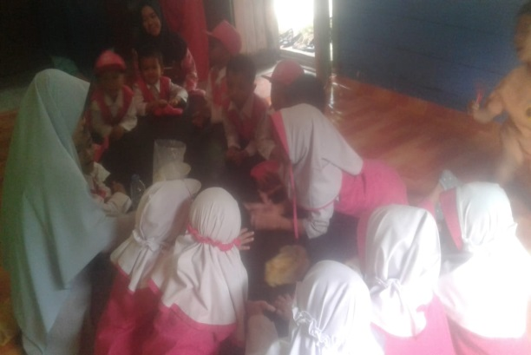

Gambar 1. Pengarahan Proses Pembelajaran Seni Rupa Tiga Dimensi

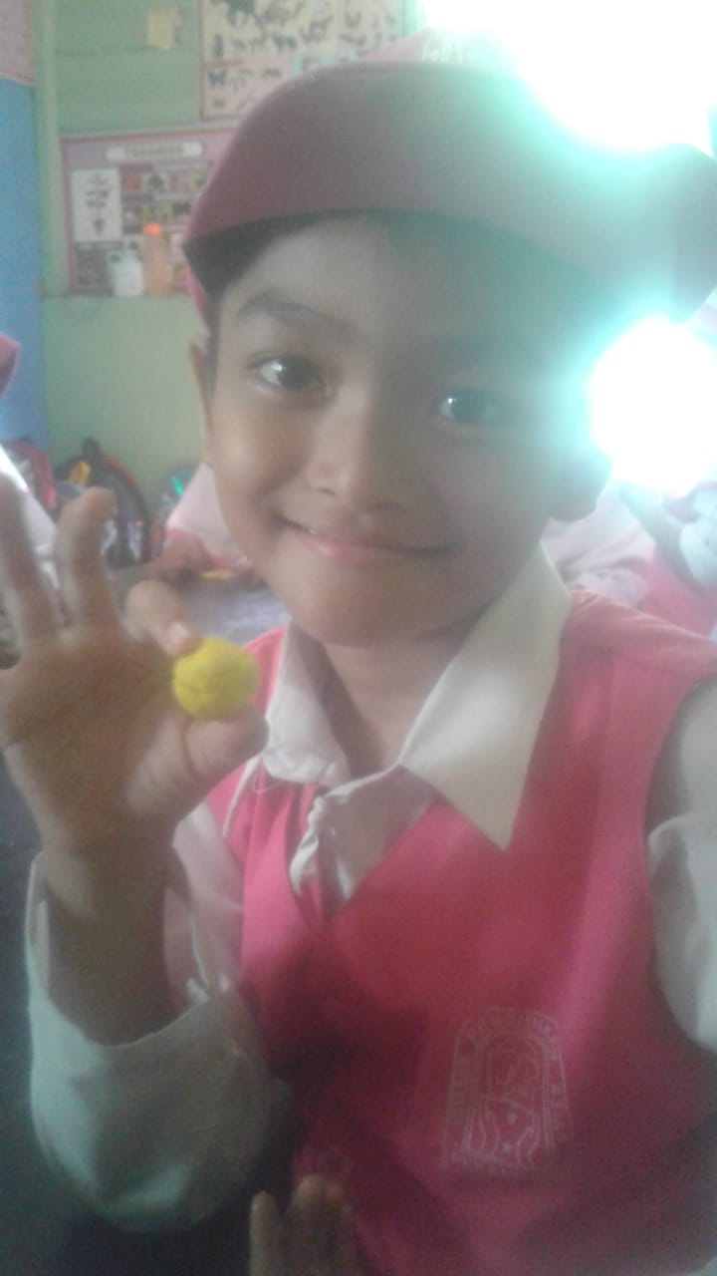
Gambar 2. Hasil Karya Siswa

Penelitian yang dilakukan pada tanggal 2 Maret 2019 pada awal pertemuan ini dilakukan kegiatan pembelajaran dengan tema tumbuhan dan sub tema buah kesukaanku. Kegiatan awalnya dilakukan pembukaan pembelajaran dengan berdoa dan dilanjutkan dengan bermain. Pada kegiatan inti mengajak anak-anak membuat playdough dengan bahan tepung, garam, pewarna dan air anak terlihat sangat antusias. Peneliti membuat tiga mangkok adonan yang masing masing-masing bewarna merah, kuning, dan hijau. Tugas anak membantu mencampur warna pada setiap adonan playdough yang sudah jadi.

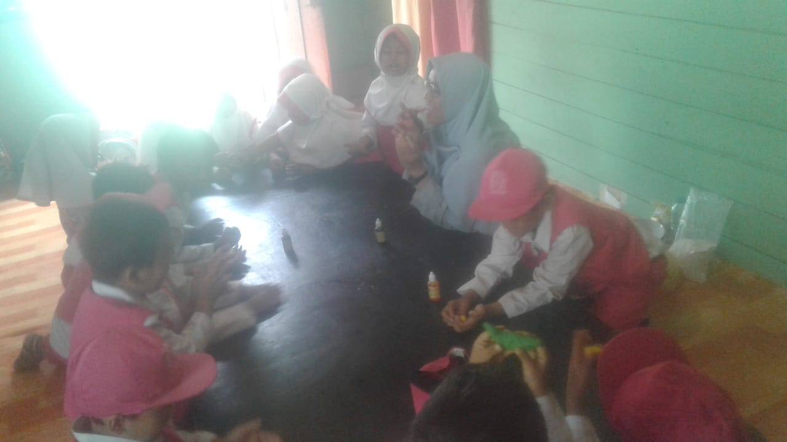
Gambar 3. Proses Pembuatan Seni Rupa Tiga Dimensi
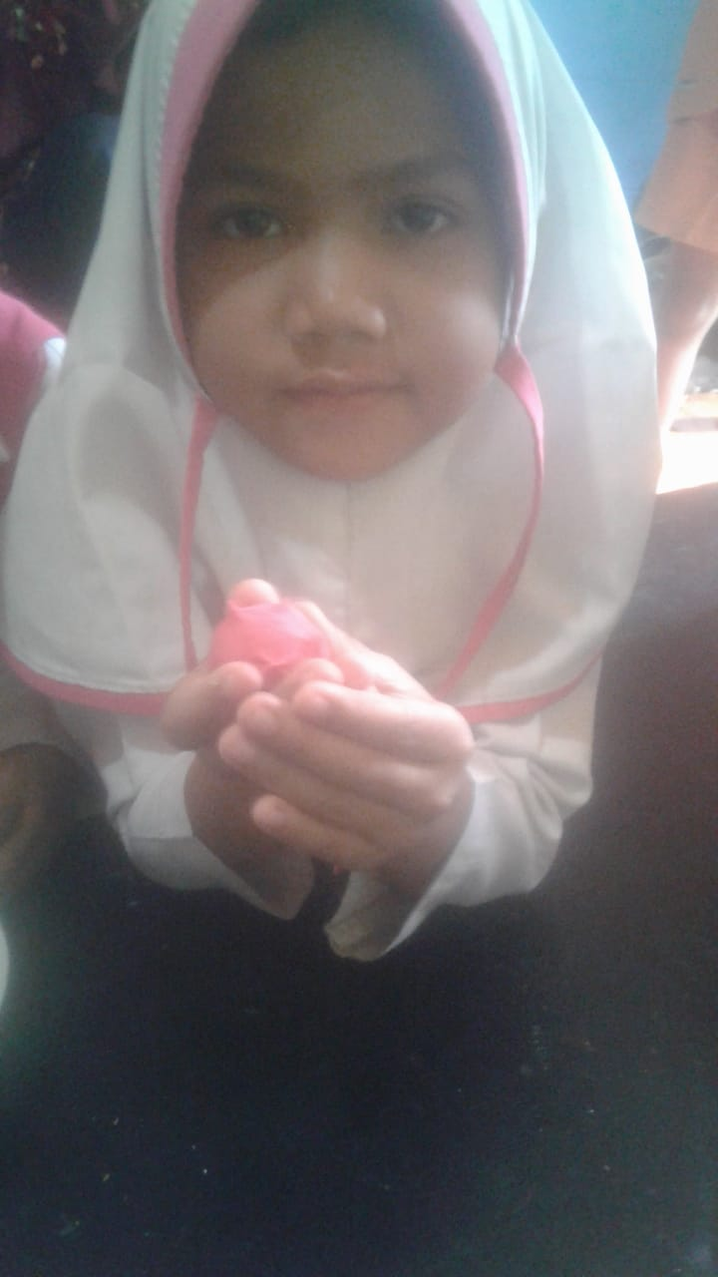
Gambar 4. Hasil Karya Siswi

Anak-anak diberikan kebebasan untuk membuat playdough yang berbentuk buah-buahan. Saat guru menerangkan tema pembelajaran, anak tampak antusias. Setelah anak menerima informasi dari guru dan diajak membuat buah-buahan kesukaan anak dapat membuatnya dan mampu berbagi serta memberi informasi tentang bagian-bagian yang ada pada buah. Anak tampak senang dan langsung membuatnya.
Bermacam-macam buah yang dibuat, yaitu pisang, buah naga, jeruk apel dan masih banyak lagi. Anak akan menjadi kreatif dan selalu kreatif ketika tumbuh di lingkungan yang memiliki dua syarat tersebut. Rasa aman merupakan syarat eksternal dalam kreativitas. Di lingkungan amanlah benih-benih kreativitas dapat tumbuh. Anak-anak yang tidak merasa aman karena dinakali teman, takut kotor, takut jatuh, takut dimarahi, takut dicela, takut dicemooh, akan mengalami hambatan proses kreativitas. Sebaliknya, anak-anak yang memperoleh rasa aman, akan memulai segala aktivitas dengan perasaan lapang dan menyenangkan (Miranda, 2016).
Berdasarkan penelitian yang dilakukan, diperoleh hasil anak RA Asiah sudah mampu membuat karya seni rupa tiga dimensi menggunakan playdough walaupun masih bersifat imitiatif. Terlihat anak dapat membuat sendiri tanpa bantuan guru walaupun sifatnya masih meniru dalam membentuk menggunakan playdough (Dewi, 2012), namun permainan playdough dapat meningkatkan kecerdasan jamak pada anak usia dini (Haryani, dkk, 2014) dan dampak positif dalam meningkatkan kreativitas (Rasdyahati, 2015). Keterampilan memerinci atau mengelaborasi, yaitu mampu memperkaya dan mengembangkan suatu gagasan atau produk, dan menambahkan atau memerinci secara detail dari suatu obyek gagasan, atau situasi sehingga menjadi lebih menarik (Handayani, 2018).
Penelitian ini memperkuat penelitian terdahulu yang menyatakan bahwa hasil penelitian pengaruh media playdough untuk mengembangkan seni rupa tiga dimensi untuk meningkatkan kreativitas pada anak cukup baik walaupun masih bersifat imitatif. Seorang anak dapat dikatakan kreatif ketika ia telah memenuhi syarat fluency dan flexibility dalam menemukan pemecahan atas sebuah permasalahan. Anak tentu saja melakukan fluency dengan memunculkan berbagai ide alternatif (Miranda, 2016).
Kreativitas akan membuat kegiatan bermain menjadi menyenangkan, anak-anak akan merasa bahagia dan puas. Bermain memberikan kesempatan pada anak untuk mengekspresikan dorongan-dorongan kreatifnya sebagai kesempatan untuk merasakan obyek-obyek dan tantangan untuk menemukan sesuatu dengan cara-cara baru, untuk menemukan penggunaan suatu hal secara berbeda, menemukan hubungan yang baru antara sesuatu dengan sesuatu yang lain serta mengartikannya dalam banyak alternatif (Handayani, 2018).

KESIMPULAN
Hasil penelitian yang telah dilaksanakan dalam pengembangan seni rupa tiga dimensi untuk meningkatkan kreativitas anak melalui playdough di RA Asiah telah berjalan baik. Karena anak-anak terlihat mampu mengerjakan tugas yang diberikan. Juga dengan melakukan kegiatan bermain menggunakan playdough dapat membuat anak tertarik melakukan kegitan seni, yaitu membentuk dengan membuat buah-buahan.

UCAPAN TERIMA KASIH
Hasil yang luar biasa tak dipungkiri berasal dari usaha yang penuh semangat. Terima kasih tak terhingga kepada dosen tercinta kami yang telah membimbing dan mengarahkan sehingga memberikan banyak pelajaran dan pengalaman untuk menyelesaikan karya ini. Kepala RA Asiah, guru-guru RA Asiah dan anak-anak yang manis-manis, telah memberikan kesempatan dan keceriaan dalam proses pembelajaran.

DAFTAR PUSTAKA
Debeturu, B., & Wijayaningsih, E. L. (2019). Meningkatkan Kreativitas Anak Usia 5-6 Tahun melalui Media Magic Puffer Ball. Jurnal Obsesi: Jurnal Pendidikan Anak Usia Dini, 3(1), 233-240.
Dewi, S. A. (2012). Pembelajaran Seni Rupa Tiga Dimensi dengan Menggunakan Media Playdough Di Kelompok B1 TK ABA Sidoharjo Turi Sleman Yogyakarta. Skripsi. Universitas Negeri Yogyakarta: Fakultas Bahasa dan Seni. https://eprints.uny.ac.id/21277/1/Siska%20Astari%20Dewi%2008206241024.pdf
Handayani, P. H., Gandamana, A., & Farihah, F. (2017). Pengembangan Kreativitas Anak Usia Dini Dalam Keluarga. Jurnal Keluarga Sehat Sejahtera, 15(2), 46-56.
Haryani, C., Wadin, W., & Sofino, S. (2014). Penerapan metode bermain dengan media playdough dalam meningkatkan kemampuan mengenal konsep bilangan dan lambang bilangan pada anak usia dini. Doctoral dissertation. Universitas Bengkulu.
Hasyim, Sukarno L. (2015). "Pendidikan Anak Usia Dini (PAUD) dalam Perspektif Islam." Jurnal Lentera: Kajian Keagamaan, Keilmuan dan Teknologi, vol. 1, no. 2, 30 Sep. 2015, pp. 217-226.
Masganti, D. (2016). Pengembangan Kreativitas Anak Usia Dini. Medan: Perdana Publishing.
Miranda, D. (2016). Upaya Guru Dalam Mengembangkan Kreativitas Anak Usia Dini di Kota Pontianak. Jurnal Pembelajaran Prospektif, 1(1), 60-67.
Mulyati, S. (2013). Meningkatkan Kreativitas pada Anak. Asian Journal of Innovation and Entrepreneurship, 2(02), 124-129.
Pamadhi, H. (2014). Seni Keterampilan Anak. Tangerang Selatan: Universitas Terbuka.
Rasdyahati, R., & Komalasari, D. (2015). Meningkatkan Kreativitas Anak melalui Bermain Play Dough pada Kelompok Usia 3-4 Tahun. PAUD Teratai, 4(2).
Sari, D. M. (2012). Pentingnya Pengembangan Kreativitas Sejak Dini. https://dewantimayasari.wordpress.com/2012/12/07/pentingnya-pengembangan-kreativitas-sejak-dini/

